**Lisa 1**

**Häädemeeste Vallavalitsuse**

**18. juuni 2019 korraldusele nr 309**

**AVALIKU ÜRITUSE KORRALDAMISE LOA TAOTLUS**

**Andmed avaliku ürituse korraldaja kohta**

|  |
| --- |
| 1. Treimani rahvamaja |
| … |
| 2. Reg .nr 75000880 |
| … |
| 3. Aadress Treimani Häädemeeste vald |
| … |
| 4. Korraldaja esindaja nimi / vastutav isik (füüsiline isik) Viljar Soomre |
| … |
| 5. Korraldaja esindaja kontaktandmed (mobiilinumber ja e-posti aadress), 5228196 viljar.soomre@gmail.com |
| … |

**Andmed avaliku ürituse kohta**

|  |  |  |
| --- | --- | --- |
| 6. Treimani jaaniõhtu | | |
| … | | |
| 7. Ürituse vorm rahvalik pidu | | |
| … | | |
| 8. Ürituse sisu kirjeldus/ Traditsiooniline jaanipidu murumängude, kontserdi, jaanitule ja tantsuõhtuga | | |
| … | | |
| 9. Toimumise koht (aadress, katastriüksuse number) Treimani rahvamaja peoplats | | |
| … | | |
| 10. Alguse ja lõpu kuupäev ning kellaaeg ning ettevalmistus- ja koristusaeg | | |
| Ürituse algus | 22.06. 2025 | Kell 20 |
| Ürituse lõpp | 23.06.3025 | Kell 03 |
| Ala kasutamise algus | kuupäev | kellaaeg |
| Ala kasutamise lõpp | kuupäev | kellaaeg |
| 11. Eeldatav osalejate arv | …200 | |
| 12. Teave kasutatava heli- ja valgustusseadmete kasutamise kohta Kasutatakse heli ja valgusseadmeid | | |
| … | | |
| 13. Teave küttekoldevälise tule (lõke vms), tuletööde (tõrvikud vms) ja F3- ja/või F4-kategooria pürotehnika kasutamise ja ohutusnõuete tagamise kohta. Küttekoldevälise tule- ja/või pürotehnika käitlemise koht märgitakse taotlusele lisataval asendiplaanil. Süüdatakse jaanituli | | |
| … | | |
| 14. Turvalisuse ja avaliku korra eest vastutaja nimi ja tema sidevahendite andmed Viljar Soomre 5228196 | | |
| … | | |
| 15. Liikluskorraldust tagava juriidilise või füüsilise isiku nimi ja kontaktandmed, juhul, kui ürituse korraldamisel see kaasatakse | | |
| … | | |
| 16. Teave inventari (telkide, lava, tribüünide, aedade, piirete, atraktsioonide, müügi- ja teeninduspunktide, käimlate, mittestatsionaarsete valgusallikate ja heliseadmete jms) paigaldamise kohta koos loeteluga - paigaldatakse esinemise telk | | |
| … | | |
| 17. Teave piletimüügi korraldamise kohta tasuta | | |
| … | | |
| 18. Teave alkohoolsete jookide müügi või pakkumise kohta ning alkohoolse joogi etanoolisisaldus (kuni 6% mahust, kuni 22% mahust, üle 22% mahust) baaris müüakse alkoholi | | |
| … | | |
| 19. Teave operatiivteenistuste (politsei, päästeteenistus, kiirabi) kaasamise kohta | | |
| … | | |
| 20. Teave liikluspiirangu alasse sissesõiduloa taotlemise kohta (nt veokid heli- ja lavatehnikaga) | | |
| … | | |
| 21. Taotluse esitaja äranägemisel muu oluline teave (meditsiinilise abi kohaloleku vajadus üritue ajal; kui üritus toimub kolmandatele isikutele kuuluvas hoones või territooriumil, siis vajadusel nende kirjalik või elektrooniliselt digitaalselt allkirjastatud nõusolek). | | |
| … | | |

**Taotlusele lisatakse järgmised dokumendid** (*märkige märkeruutu linnuke vastava lisa kohta*):

x☐ asukohaplaan, milles on märgitud täpne ürituse toimumise koht ning küttekoldevälise tule ja/või pürotehnika käitlemise koht

Avaliku lõkke paiknemiskoha skeem:

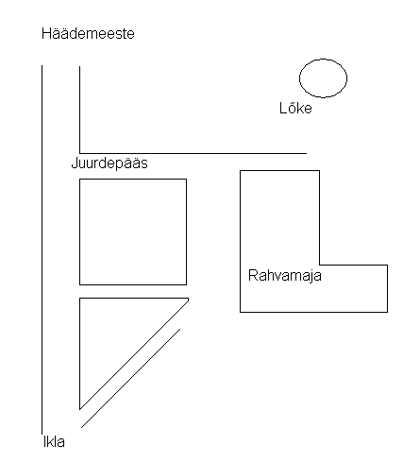

☐ ilutulestiku korraldamise loa taotlus vastavalt lõhkematerjaliseadusele, kui üritusel korraldatakse ilutulestik F3- ja/või F4-kategooria pürotehnilise tootega

**Ürituse korraldaja kooskõlastab ürituse järgmiste ametiasutustega ning esitab need koos taotlusega vallavalitsusele** (*märkige märkeruutu linnuke vastava lisa kohta*):

x Politsei- ja Piirivalveameti Lääne prefektuuriga

x Päästeameti Lääne päästekeskusega

☐ Maanteeametiga, juhul kui liikluskorraldust muudetakse riigiteel

☐ sõltuvalt ürituse iseloomust, laadist ja asukohast teiste asutustega, füüsiliste- ja/või juriidiliste isikutega ja/või organisatsioonidega

x Nõustun taotluse menetlemisega seotud dokumentide saatmisega elektroonilises vormis e-posti aadressile.

Viljar Soomre

|  |
| --- |
| */ees- ja perekonnanimi/* |
| 09.06.2025 |
| */kuupäev/* |
|  |
| */allkiri / digiallkiri/* |